**Vielseitigkeit und Nachhaltigkeit in einer Knolle**

**Ananas-Kartoffelsalat: Eine außergewöhnliche Kombination für den Tag der Lebensmittelvielfalt**

**Berlin, 20. April 2023. Am 31. Juli ist Tag der Lebensmittelvielfalt. Was darf dabei nicht fehlen? Natürlich die Kartoffel. Denn sie ist nicht nur in der Küche vielseitig einsetzbar, sondern trägt auch zur Erhaltung der Biodiversität in der Landwirtschaft bei. Warum? Und worum geht es an diesem Tag? Das erklärt die Kartoffel Marketing GmbH.**

*Ananas-Kartoffelsalat: So lecker schmeckt Vielfalt. Quelle: KMG/die-kartoffel.de* *(bei Verwendung bitte angeben)*

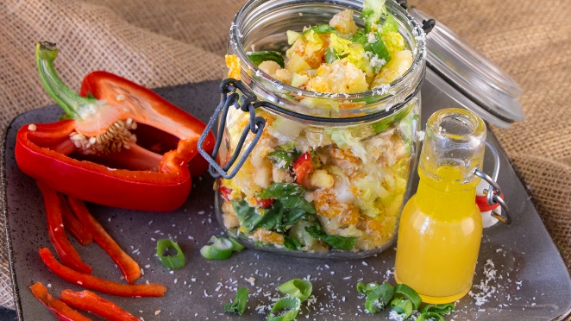

**Tag der Lebensmittelvielfalt**

Jeden Tag können Verbraucherinnen und Verbraucher in Deutschland aus rund 170.000 verschiedenen Lebensmitteln das auswählen, was ihnen am besten schmeckt. Um dieses breite Spektrum zu würdigen, hat der Lebensmittelverband Deutschland den Tag der Lebensmittelvielfalt ins Leben gerufen, der am 31. Juli begangen wird. Er soll das Bewusstsein für landwirtschaftliche Vielfalt und Produktion schärfen und auch deren Bedeutung hervorheben. Dieter Tepel, Geschäftsführer der Kartoffel Marketing GmbH, erklärt: „Der Tag der Lebensmittelvielfalt erinnert uns daran, dass eine breite Palette von Nutzpflanzen und Lebensmitteln gut für ein gesundes Leben und einen gesunden Planeten ist. Die Kartoffel als eine der am weitesten verbreiteten Nutzpflanzen der Welt ist nicht nur ein grundlegender Bestandteil unserer Ernährung, sondern leistet damit auch einen wichtigen Beitrag zur globalen Landwirtschaft und zur Biodiversität.“

**Globale Kartoffel-Landwirtschaft**

Die Kartoffel ist eine wichtige Nahrungsquelle für Millionen von Menschen. Zudem ist die Kartoffel eine sehr effiziente Nutzpflanze, die hohe Erträge pro Hektar liefert und dabei weniger Wasser und Energie benötigt als andere Pflanzen – ein Riesenplus für nachhaltige Landwirtschaft. Durch die über 2.000 weltweit zugelassenen Kartoffelsorten und die unterschiedlichen Bedürfnisse beim Anbau und Wachstum gibt es für jede Klimazone und Bodentyp die passende Sorte. Außerdem kann die Kartoffel auch außerhalb ihrer Saison in den Sommer- und Herbstmonaten übers Jahr hinweg gelagert werden und ist somit jederzeit aus regionalem Anbau erhältlich.

**Die Kartoffel – der Star der Vielfältigkeit**

Die Kartoffel ist eine der vielseitigsten Zutaten in der Küche und kann auf unzählige Arten zubereitet werden, von knusprigen Pommes Frites über saftige Kartoffelwedges, bis hin zu cremigem Kartoffelpüree. Eine weitere Möglichkeit, die Vielseitigkeit der Kartoffel zu demonstrieren, ist, sie mit Lebensmitteln zu kombinieren, die zunächst ungewöhnlich erscheinen – wie beispielsweise in einem Ananas-Kartoffelsalat. Die Verbindung aus süßer Ananas und herzhafter Kartoffel sorgt für eine erfrischende und einzigartige Geschmackskombination. Und das i-Tüpfelchen? Dieses Gericht ist nicht nur lecker, sondern auch gesund. Die Kartoffel liefert wichtige Nährstoffe wie Kalium, Vitamin C und Ballaststoffe. In Kombination mit der vitaminreichen Ananas wird der Salat so zu einem echten Superfood-Gericht.

**Exotischer Ananas-Kartoffelsalat**

Für den Ananas-Kartoffelsalat zunächst vier Kartoffeln schälen, kochen und in kleine Würfel schneiden. Zwei kleine Römersalate waschen und ebenfalls in kleine Stücke schneiden.

Eine halbe Ananas schälen und würfeln. Eine rote Paprika in Streifen und drei Frühlingszwiebeln in Ringe schneiden.

Mandarinen aus der Dose gründlich abtropfen lassen und mit den Kartoffelstücken, Ananas, Paprika, Zwiebeln und Salat in einer großen Salatschüssel gründlich vermengen.

Etwa 70 Gramm Macadamia-Nüsse fein hacken und mit 70 Gramm Kokosraspeln in einer Pfanne leicht anrösten. Die Nussmischung über den Salat geben.

Für das Dressing zwei Esslöffel Olivenöl, zwei Esslöffel Weißweinessig, einen Esslöffel Honig, einen Esslöffel Zucker, 80 Milliliter Ananassaft und etwas Salz miteinander verrühren.

Tipp: Das Dressing erst kurz vor dem Verzehr über den Salat geben.

**Das Rezept, inklusive Videoanleitung, gibt es auch online:** <https://die-kartoffel.de/exotischer-ananas-kartoffelsalat/>

Weitere Informationen, tolle Rezepte und Tipps rund um die Kartoffel unter: [www.die-kartoffel.de](http://www.die-kartoffel.de)

Die Kartoffel auf **Instagram**: [diekartoffel.de](https://www.instagram.com/diekartoffel.de/?hl=de)

Die Kartoffelauf **Facebook**: [DieKartoffel](https://www.facebook.com/DieKartoffel/)

**Zeichenanzahl (inkl. Leerzeichen, ohne Headline):** 3.518

**Keywords:** Kartoffeln, Tolle Knolle, Rezeptidee, Ananas-Kartoffelsalat, Tag der Lebensmittelvielfalt, Biodiversität

Weitere Pressemitteilungen zur tollen Knolle finden sich hier: [www.kartoffelmarketing.de/presse](https://kartoffelmarketing.de/presse/).

**Über die KMG**

Die Kartoffel-Marketing GmbH (KMG) wurde 2014 gegründet. Sie versteht sich als „Bündnis der Kartoffelprofis“ und repräsentiert die deutsche Kartoffelwirtschaft. Ihr Ziel ist es, die Verbraucher in Deutschland über die Vielseitigkeit und den hohen Wert der Kartoffel zu informieren. Zur KMG gehören der Deutsche Kartoffelhandelsverband e. V., die Bundesvereinigung Erzeugergemeinschaften Kartoffeln und der Verein Landvolk Niedersachsen – Landesbauernverband e. V. Projekte der KMG werden von der Landwirtschaftlichen Rentenbank unterstützt.

**Experten-Interviews:**

Wir arbeiten mit zahlreichen Experten aus dem Kartoffelanbau und aus der Kartoffelproduktion zusammen,

die Ihnen für Interviews zur Verfügung stehen. Bitte wenden Sie sich gerne an uns.

**Pressekontakt:**

agentur05 GmbH | Linda Künzel  
  
E-Mail: presse-kmg@agentur05.de

Tel.: 0221 925454-817 gefördert von der Sachsenring 81 | 50677 Köln Landwirtschaftlichen Rentenbank